КГУ «Общеобразовательная школа села Пятигорское»

**Конкурс учебно-исследовательских и творческих работ**

**«Моё любимое занятие – рыбалка на щуку»**

**Направление: Наука о человеке и Природе**

**Секция: биология**

**Автор: Губайдуллин Ринат, ученик 3 класса**

**Руководитель: Гненюк Н.В. учитель начальных классов**

Жаркаин 2021

**Оглавление**

**Введение**.............................................................................................. 4

**Глава 1. Теоретическая часть**

* 1. Внешний вид ………………………………………………. 5-6
  2. Среда обитания …………………………………………….. 6
  3. Питание. ……………………………………………………. 6-7
  4. Размножение………………………………………………… 7-8
  5. Органы чувств. Зрение…………………………………….. 8-9
  6. Слух………………………………………………………….. 9
  7. Орган боковой линии………………………………………. 9-10
  8. Органы обоняния и вкуса………………………………….. 10
  9. Определение возраста………………………………………. 10-11
  10. Полезные свойства щуки……………………………………. 11-12
  11. Аптечка рыбака – первая помощь на природе………………. 12-13
  12. Ограничения и запреты на пользование объектами животного мира и рыбными ресурсами на водоемах Республики Казахстан………… 13

**Глава 2. Практическая часть**

2.1. Особенности ловли……………………………………………… 14

2.2. Зимняя ловля щуки……………………………………………… 14-15

2.3. Весенняя ловля щуки…………………………………………… 15-16

2.4. Летняя ловля щуки……………………………………………… 16-18

2.5. Осенняя ловля щуки……………………………………………. 18-19

2.6. Памятка начинающего рыболова ……………………………... 19-20

**Заключение**………………………………………………………….. 21

**Список источников информации**………………………………… 22

**Абстракт   
   
 Тема исследования:**  **«**Моё любимое занятие – рыбалка на щуку**».**   
 **Цель моей работы**: найти наиболее оптимальные места, время и какие погодные условия влияют на успешную ловлю щуки.

**Методы, используемые в работе:**  наблюдения; практическая работа;

сбор информации;

**Сроки исследования:** 1 год.  **Гипотеза :** зависит ли успех рыбалки от места ловли, погодных условий и от времени года.

**Объект исследования:**  рыболовные места в окрестности села Пятигорское на реке Ишим , а ***предмет*** исследования – щука.  
**Результат исследования** заключается в том, что этот материал можно использовать как пособие для начинающих рыболовов.  
 **Вывод: -**  для ловли щуки нужно подбирать погодные условия;

- очень хорошие уловы бывают осенью;

- хорошие места для ловли щуки - это Савинковский перекат, Змеинка и Отраднинская бригада;

- изучил литературу о щуке;

- изучил правила безопасного поведения на водоемах.

**Введение**

Рыбалка традиционно считается одним из самых массовых увлечений человека. Она испокон веков привлекала людей как способ медитации, источник вдохновения и ощущения единения с природой. Не случайно существует специальный праздник – Всемирный день рыболовства, который отмечают 27 июня. Он был установлен решением Международной конференции по регулированию и развитию рыболовства, состоявшейся в июле 1984 г. в Риме.

Процесс ловли рыбы – очень увлекательное занятие, о котором написано множество книг. Даже некоторые знаменитые писатели, как Антон Павлович Чехов, Михаил Михайлович Пришвин, Сергей Есенин, Константин Паустовский, Александр Николаевич Островский и другие были увлечены рыбалкой.

Вот и моё любимое занятие рыбалка. Всё свободное время я стараюсь провести на реке Ишим.

Мне нравится это занятие по нескольким причинам.

Во-первых, во время рыбалки я могу пообщаться с дедушкой на наши мужские темы. Дедушка рассказывают смешные истории из своей жизни.

Во-вторых, нравится рано вставать и идти на речку. Там так тихо, спокойно. Из-за сопок поднимается солнышко, трепещут птички и начинается утренний клёв. Сидишь, внимательно следишь за поплавком и не знаешь заранее, когда рыба клюнет. Поэтому надо быть готовым в любой момент выудить рыбку. Рыбалка помогает стать более терпеливым, она способствует тренировке скорости реакции.

В-третьих, я очень рад, когда получается что-то поймать и принести улов домой. Я знаю, что дома с добычей меня ждёт вся семья.

В своей работе я хотел бы рассказать и поделиться особенностями этого увлечения, с трудностями, которые вас могут ожидать, и правилами поведения на реке.

**Глава 1. Теоретическая часть**

* 1. **Внешний вид**

Всем известна такая разновидность рыбы, как щука. Это хищная особь, которая считается одной из самых крупных пресноводных рыб.

Тело удлиненное, торпедообразное, несколько сжатое с боков. Эта уникальная рыба, достигающая в длину до 2х метров и веса до 70 кг, уступает своим ростом разве что сомам. Голова большая, с сильно вытянутым и слегка сплющенным [рылом](http://www.ecosystema.ru/08nature/fish/m04.htm#rilo) . Рот большой, занимает половину длины головы, нижняя челюсть выдается вперед, сочленяясь с черепом на уровне задней вертикали глаза**.**

Верхняя челюсть заходит за вертикаль переднего края глаза. Зубы многочисленные сильные, располагаются на сошнике, межчелюстных нёбных костях, нижней челюсти и языке**.**

Располагаясь остриями к глотке, они не дают никакой возможности вырваться рыбёшке из челюстей щуки. Жаберные перепонки не приращены к межжаберному промежутку и не сращены между собой, что способствует заглатыванию очень крупной добычи. Само тело покрыто слизью и довольно мелкой чешуей, что способствует стремительному передвижению рыбы. Особое расположение глаз (в верхней части головы) помогает щуке охватывать взглядом не только пространство впереди и по бокам, но и сверху

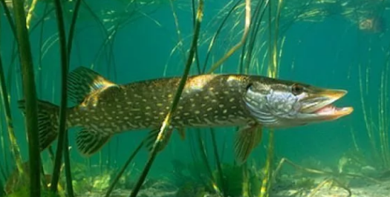

**Окраска** тела очень изменчива по цвету в зависимости от среды обитания. Щука очень хорошо умеет маскироваться в воде, любой маленький кустик водных растений, коряга или даже просто тина, замаскируют щуку так, что вы ее даже не заметите. Такой маскировке помогает окрас щуки: зеленоватый верх, постепенно переходящий в серый. По всему телу расположены разноцветные крапинки разного размера. По окраске щуки могут сильно отличатся друг от друга, все зависит от возраста и места обитания щуки.

Хищница «подбирает» свой «костюм» под место обитания: если в реке много поваленных стволов деревьев, коряг, то и щука будет более буро-коричневого цвета. Если же преобладает тина и водные растения – окраска станет зеленой. Такая маскировка позволяет остаться незамеченной своей добычей и другими щуками. Щуки обитают практически во всех реках и озерах больших и маленьких.  
  Жирового плавника нет. Все плавники закругленные. Грудные и брюшные плавники маленькие.

В [боковой линии](http://www.ecosystema.ru/08nature/fish/m04.htm#boklinia) 105-144 чешуй, из них прободенных 56-65. [Жаберные тычинки](http://www.ecosystema.ru/08nature/fish/m01.htm#tichinki) короткие и толстые, с расплющенной вершиной, их обычно 29-45, чаще 33-39. Жаберных лучей 13-15.

* 1. **Среда обитания**

Щука избегает холодных, быстро текущих и каменистых рек и предпочитает спокойное течение. Реки и проточные озера с камышистыми и травянистыми берегами и заливами составляют ее любимое местопребывание. Но, кроме рек и проточных озер, щука водится в изобилии и во многих стоячих водах, в не вымерзающих зимою прудах, даже болотах, дающих начало рекам, наконец, в глубоких ямах от кирпичных заводов и плитных ломок. Только очень большие живут на глубине, в ямах. Мелкая же и средняя щука живет постоянно в камышах, в траве.

* 1. **Питание.**

Ведет исключительно хищный образ жизни. Молодь в первые месяцы жизни питается зоо[планктоном](http://www.ecosystema.ru/08nature/fish/m04.htm#plank), а по достижении длины 4 см переходит на питание молодью рыб, преимущественно карповых и окуневых. Взрослая щука потребляет массовых рыб — [плотву](http://www.ecosystema.ru/08nature/fish/040.htm), окуня и других. Для щуки характерен каннибализм: около 20% ее рациона составляют более мелкие особи ее собственного вида.

Помимо этого, щуки питаются земноводными и рептилиями, крупными насекомыми и различными отбросами. Их добычей могут стать и мелкие млекопитающие, например, мыши или кроты, попавшие в воду. Щука охотится и на мелких водоплавающих птиц и их птенцов. Этот хищник нападает на животных, достигающих 1/3 от его собственных размеров. Редкой рыбе удается избегнуть зубастой пасти погнавшегося за ней хищника, тем более что последний преследует ее не только в воде, но даже и в воздухе. Прыжки щуки изумительны: в этом отношении она уступает разве только язю, жереху и лососям. Несмотря, однако, на быстроту свою, щука все-таки большею частью хватает свою добычу из засады. Щука не дает пощады никакой живой твари, и жадность ее не знает пределов: во время так называемого жора, когда она всего голоднее, щука бросается на крупных птиц, напр. гусей, с которыми, конечно, не может сладить, и на рыб одинакового с нею роста.

Пищеварение у щук очень слабое, и через два дня можно еще найти в желудке непереваренных рыб. Этот факт несколько объясняет периодичность жора щуки. Она ест до тех пор, пока не будет набита битком рыбой, буквально по горло, затем переваривает проглоченную пищу в течение многих дней, даже неделями. Кормится щука по утрам и под вечер, в полдень же и ночью почти всегда отдыхает - спит, нередко на глубине нескольких вершков. Зимой щука ничего не ест. Но и в другие времена года она ест периодически, и большею частью клев ее, или жор, бывает 3-4 раза в год: перед нерестом, еще по льду, затем в апреле или мае - июле и особенно осенью - в сентябре-октябре.

* 1. **Размножение.**

Половое созревание у быстрорастущих популяций наступает на 2-3-м году жизни, а у медленнорастущих — на 3-4-м году. Нерест бывает рано весной при температуре воды 3-6° С. Нерест шумный, одну крупную самку сопровождают несколько более мелких самцов.Икра щуки крупная, клейкая, в течение 3-4 дней после нереста она остается прилепленной к подводной растительности, а затем опускается на дно. Отдельные икринки могут налипнуть на лапы водоплавающих птиц и переноситься ими на другие водоемы, где происходит дальнейшее развитие щуки.

По уверению многих иностранных авторов, щучья икра, съеденная птицей к извергнутая из заднего прохода, не теряет способности развития, внезапное появление щук, да и других рыб в совершенно замкнутых бассейнах объясняется тем, что клейкая икра прилепляется к ногам и перьям водяных птиц, ее пожирающих, и затем переносится ими на огромные расстояния.

[Плодовитость](http://www.ecosystema.ru/08nature/fish/m04.htm#plodov) колеблется от 3 до 233 тыс. икринок. Икра желтоватого цвета откладывается на залитую прибрежную растительность, ее диаметр до 2-3 мм. Развитие заканчивается быстро: за 10-14 дней.

Вылупившаяся предличинка длиной 8 мм имеет крупный желточный мешок, содержимое которого служит первой пищей щуки. Спустя 7 дней мешок рассасывается, и при длине 1,7 см [личинки](http://www.ecosystema.ru/08nature/fish/m04.htm#lichin) начинают активно питаться.

* 1. **Органы чувств. Зрение.**

Орган зрения — глаз по своему устройству напоминает фотографический аппарат, причем хрусталик глаза подобен объективу, а сетчатка — пленке, на которой получается изображение. Хрусталик у рыб шарообразный и не может менять форму. Зрение их перестраивается на различные расстояния при приближении или удалении хрусталика от сетчатой оболочки. Оптические свойства водной среды не позволяют рыбе видеть далеко. Практически пределом видимости у рыб в прозрачной воде считают расстояние 10—12 м, а ясно рыбы видят не далее 1,5 м.

Лучше видят дневные хищные рыбы, живущие в прозрачной воде (форель, хариус, жерех, щука). Угол зрения рыб очень велик. Не поворачивая тела, большинство рыб способно видеть каждым глазом предметы в зоне около 150° по вертикали и до 170° по горизонтали .

Иначе видит рыба предметы, находящиеся над водой. В этом случае вступают в силу законы преломления световых лучей, и рыба может видеть без искажения лишь предметы, которые находятся прямо над головой— в зените. Наклонно падающие световые лучи преломляются и сжимаются в угол 97°.

Особенности зрения рыб позволяют сделать некоторые выводы, полезные для рыболова. Можно с уверенностью сказать, что находящаяся у поверхности воды рыба не в состоянии видеть стоящего на берегу рыболова далее 8—10 м и сидящего или ловящего взабродку — далее 5—6 м; имеет значение при этом и прозрачность воды.

Практически можно считать, что если рыболов не видит рыбу в воде, когда смотрит на хорошо освещенную водную поверхность под углом, близким к 90°, то и рыба не видит рыболова. Поэтому маскировка имеет смысл только при ловле на мелких местах или поверху в прозрачной воде и при забросе на небольшое расстояние. Наоборот, предметы снаряжения рыболова, близкие к рыбе (поводок, грузило, сачок, поплавок, лодка), должны сливаться с окружающим фоном.

* 1. **Слух.**

Наличие слуха у рыб долгое время отрицалось. Такие факты, как подход рыб по звонку к месту кормежки, привлечение сомов ударами по воде особой деревянной колотушкой («клочение» сомов), реакция на свисток парохода, еще мало что доказывали. Возникновение реакции могло объясняться раздражением других органов чувств. Новейшие опыты показали, что рыбы реагируют на звуковые раздражения, причем эти раздражения воспринимаются и слуховыми лабиринтами, имеющимися в голове рыб, и поверхностью кожи, и плавательным пузырем, играющим роль резонатора.

* 1. **Орган боковой линии.**

Орган боковой линии есть только у рыб и земноводных, постоянно живущих в воде. Боковая линия чаще всего представляет собой канал, который тянется вдоль туловища от головы до хвоста. В канале разветвляются нервные окончания, с большой чувствительностью воспринимающие даже самые незначительные водные колебания. При помощи этого органа рыбы определяют направление и силу течения, ощущают токи воды, образующиеся при смывании подводных предметов, чувствуют движение соседа в стае, врагов или добычи, волнение на поверхности воды. Кроме того, рыба воспринимает и колебания, которые передаются воде извне — сотрясение почвы, удары по лодке, взрывную волну, вибрацию корпуса парохода и т. п.

* 1. **Органы обоняния и вкуса.**

Органы обоняния и вкуса у рыб разделены. Органом обоняния у костистых рыб служат парные ноздри, расположенные по обеим сторонам головы и ведущие в носовую полость, выстланную обонятельным эпителием. В одно отверстие вода входит, а из другого выходит. Такое устройство органов обоняния позволяет рыбе ощущать запахи растворенных или взвешенных в воде веществ, причем на течении рыба может чувствовать запахи только по струе, несущей пахучее вещество, а в тиховодье — только при наличии токов воды.

Орган обоняния слабее всего развит у дневных хищных рыб (щука, жерех, окунь). Вкусовые органы расположены в основном во рту и глоточной полости; у одних рыб вкусовые сосочки находятся в области губ и усов (сом, налим), а иногда расположены по всему телу (сазан). Как показывают опыты, рыбы способны различать сладкое, кислое, горькое и соленое. Так же, как и обоняние, чувство вкуса сильнее развито у ночных рыб.

* 1. **Определение возраста.**

Возраст рыбы определяется по ее чешуе. С ростом рыбы увеличивается и размер каждой чешуйки за счет появления снизу новых молодых чешуек большого размера, т. е. по мере увеличения возраста рыбы чешуя увеличивается в толщине и состоит как бы из стопки наложенных друг на друга пластинок, из которых верхняя — самая старая и маленькая, а нижняя — самая большая и молодая. Если рассматривать чешую в лупу с 8—10-кратным увеличением, то можно увидеть ряд концентрических колец, соответствующих краям всех постепенно образовавшихся пластинок **.**

Но рост рыбы, а вместе с ней и чешуи неравномерен в течение года. Летом рыбы растут быстро, и расстояния между краями появляющихся снизу пластинок наибольшие. Осенью в связи с замедлением роста эти расстояния уменьшаются, а к зиме края сближаются настолько, что образуется как бы одно темное кольцо. Зимой рыба не растет, а летом у нее на чешуе появляются новые концентрические окружности, которые к осени сливаются и дают новое темное кольцо. Количество темных колец на чешуе рыбы и будет соответствовать числу лет ее жизни.

* 1. **Полезные свойства щуки.**

Польза щуки объясняется составом ее диетического мяса. Оно содержит менее 1% жиров. Остальные 99% — это легкоусваиваемые белки, ненасыщенные жирные кислоты, вода, витамины A, B, C, E, PP, и минеральные вещества: железо, цинк, йод, медь, марганец, хром, фтор, молибден, кобальт, никель. Такой набор полезных веществ объясняет положительное влияние блюд из щуки на сердечно-сосудистую, пищеварительную, нервную системы организма. Кроме того, продукт оказывает общеукрепляющее действие на здоровье человека, улучшает сопротивляемость ко многим заболеваниям.

Диетическое мясо щуки содержит кислоты, способствующие активному расщеплению жиров и белки, которые представляют большую биологическую ценность, чем белки мяса животных. Эта польза щуки снижает риск развития диабета. Народная медицина сохранила некоторые рецепты, главным компонентом которых являются щучье мясо, кости и икра, которая сама по себе считается деликатесом. А еще, согласно тибетским верованиям, уха из щуки помогает организму дольше сохранять молодость.

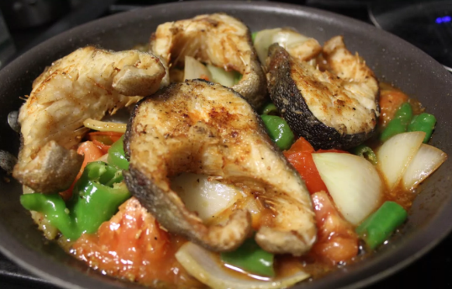 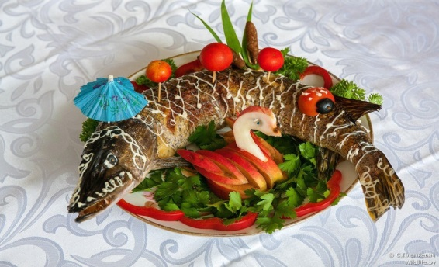

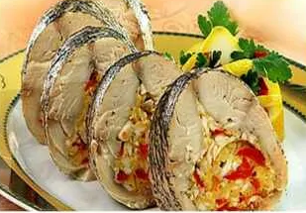 

* 1. **Аптечка рыбака – первая помощь на природе**

В аптечку для рыбака входит незаменимый на природе набор медикаментов и перевязочных средств, использование которых может оказать первую помощь при наиболее распространенных несчастных случаях.

**Содержание аптечки для рыбака:**

|  |  |  |
| --- | --- | --- |
| № | Наименование | Кол-во |
| 1 | Бинт стерильный 5 м х 10 см | 1 шт. |
| 2 | Жгут кровоостанавливающий | 1 шт. |
| 3 | Пакет гипотермический охлаждающий | 1 шт. |
| 4 | Салфетки стерильные кровоостанавливающие 6 х 10 см или 7 х 10 см №3 | 1 шт. |
| 5 | Салфетка стерильная атравматическая 6 х 10 см или 7 х 10 см №1 | 1 шт. |
| 6 | Лейкопластырь бактерицидный 1,9 х 7,2 см | 4 шт. |

Так, аптечка рыбака поможет:

* остановить кровотечение при порезе,
* обработать синяки и ссадины,
* провести обеззараживание раны,
* смягчить боль при вывихе или ином повреждении,
* оказать первую неотложную помощь при серьезных травмах.

Главное достоинство **аптечки** – компактность и малый вес. Она легко поместится в рюкзак или карман костюма. Забыть ее дома попросту невозможно. Все препараты, входящие в состав, отличаются длительным сроком хранения, так что необходимость обновления содержимого аптечки, если она не используется, станет актуальной только через несколько лет.

Можно иметь такую аптечку и дома, а также брать её с собой в поход. Ситуации бывают разные, и случайно порезаться или удариться можно даже в самых, на первый взгляд, безобидных местах.

Аптечка должна быть обязательным элементом снаряжения любого рыбака, туриста, охотника или грибника.

* 1. **Ограничения и запреты на пользование объектами животного мира и рыбными ресурсами на водоемах Республики Казахстан**

В **резервном фонде** любительское (спортивное) рыболовство осуществляется бесплатно без каких-либо разрешений до 5 килограммов на 1 рыболова за выезд. При ловле свыше 5 килограммов необходимо получить по письменному заявлению разрешение в местном исполнительном органе.

При осуществлении рыболовства нужно строго соблюдать установленные требования законодательства, за нарушение которых предусматривается как административная, так и уголовная ответственность.

В период нереста и размножения рыбных ресурсов и других водных животных введен запрет в следующих местах и сроки:

на водоемах Есильского бассейна на лов (отлов, сбор, заготовку):

щуки, язя и судака – с 15 апреля по 15 мая;

сазана (карпа) – с 20 мая по 20 июня;

гаммаруса – с 1 августа по 14 сентября;

цист артемии – с 1 марта по 15 июня;

речных раков – с 1 июня по 15 июля;

на рыболовство в реках Есиль, Нура, Селеты и во всех их притоках и водохранилищах в пределах Акмолинской и Северо-Казахстанской областей – с 20 апреля по 20 мая.

**Глава 2. Практическая часть**

**2.1. Особенности ловли.**

Ну, а что касается метода ловли щуки. Они не оригинальные и схожи с методами ловли любой другой рыбы. Только вот снаряжение должно быть на порядок прочнее, нежели, к примеру, для ловли окуня. У щуки есть мощные зубы, поэтому рыболовы между приманкой и леской ставят проволочный поводок, чтобы леску рыба не порвала и не перекусила. Приманка должна быть крупной, весом минимум 30 граммов. Часто щуки умудряются срываться с крючка, поскольку имеют костистую твердую пасть. Для того, чтобы этого не произошло, лучше вовремя сделать мощную подсечку, чтобы крючок был загнан глубже. Ну а из воды крупную щуку чаще всего вынимают с помощью подсачека с длиной ручкой или багорика. И стоит отметить, что охота на щук предполагает поездку в нелюдные места, где вероятность поймать большую рыбу намного больше.

**Любимая приманка.** Живец (плотвичка, пескарь, карасик), мелкие щурята клюют на червя.

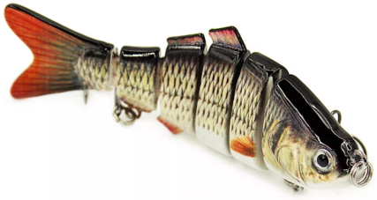 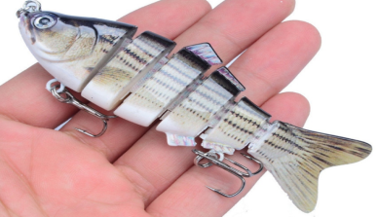 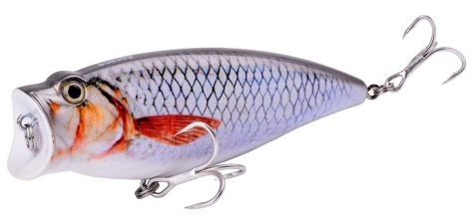

**2.2. Зимняя ловля щуки**

С вечера мы подготавливаем снасти для рыбалки. Зимой ловим на мормышку. Леска нужна почти в два раза тоньше, чем летом. Так же берём с собой бур, стульчик, палатку, термос с горячим чаем . Укладываем все в машину и едем на рыбалку. Подъехав к месту ловли, с начала мы проверяем толщину льда. Достаем снасти и всё необходимое для рыбаки. На выбранном месте просверливаем лунку, с помощью бура и ледоруба. Около просверленной лунки нагребаем горку мокрого ледяного крошева, в которой мы закрепляем стойку жерлицы. Ловим мы на живца. Освободив немного лески, несколькими сильными подтяжками расправляем поводок, потом надеваем живца и опускаем в воду. Когда груз достиг дна, это мы видим по ослаблению лески. Выбрав её слабину, наматываем на катушку 4-6 оборотов, согнув пружину флажка, фиксируем катушку. После установки жерлицы присыпаем лунку снегом. И теперь ждём. Холодно, поэтому пьём чай. И вот поднялся флажок катушки и молниеносно делает 5-7 оборотов и замирает на время. Это значит щука схватила живца и стоит на месте. Далее следует ещё несколько оборотов, но уже более медленных. Значит, щука, начинает движение с приманкой в зубах. Потом опять тишина, иногда нам приходилось ждать довольно долго. И, наконец, катушка приводится в движение, значит живец в желудке у щуки. И вот он благоприятный момент для подсечки. Поддерживаем рукой леску и подтягиваем, очищаем лунку от снега и вот она долгожданная щука.

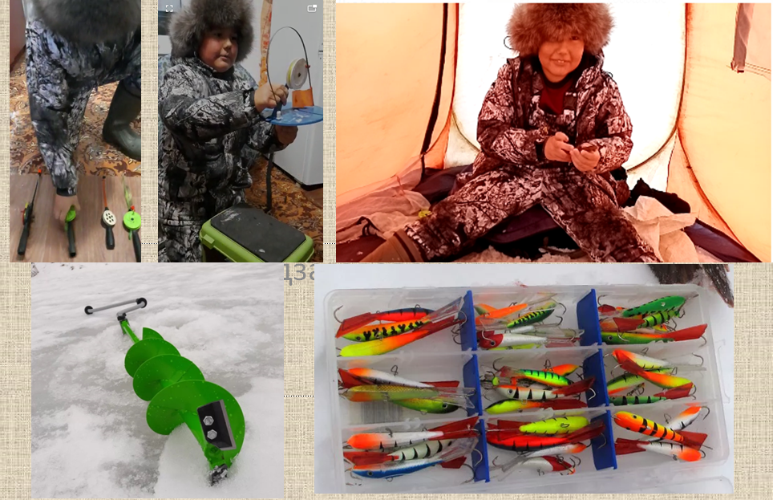

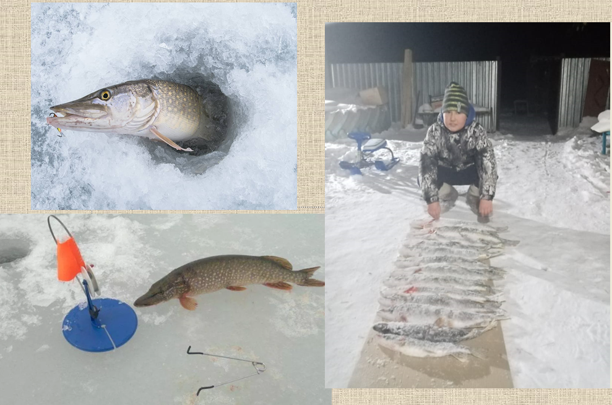

**2.3. Весенняя ловля щуки**

Через 7 - 12 дней после нереста начинается весенний жор щуки. В это время щука, сильно проголодавшаяся за время нереста, ловится на любую блесну, на любую насадку.

Клев - с рассвета и с переменной интенсивностью продолжается дотемна. В это время щуку следует ловить около мест ее нереста : сюда собирается другая рыба - плотва, окунь - полакомиться выметанной щучьей икрой, а щука, в свою очередь, подкармливается собравшейся плотвой и окунями.

Потом щука уходит на более глубокие места, но среди лета опять подходит ближе к зарослям.

Ловля щуки особенно успешна в весенние, теплые, тихие пасмурные дни, без дождя. В такой день, если употреблять для ловли блестящие блесны, никогда не останешься без добычи.

Во время, когда погода стоит жаркая для рыбалки нужно выделить ранние, предрассветные часы или время перед заходом солнца.

Среди лета клев щук не постоянен, в июне и июле уловов на реке почти нет.

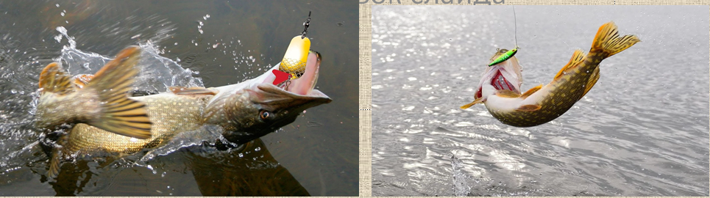

**2.4. Летняя ловля щуки**

Летом мы увлекаемся ловлей щуки на спиннинг.

Когда ловят с берега, то пользуются чаще всего блеснами.

В тихих омутах и заливах можно ловить на тонущий воблер или на большого виброхвоста, ещё можно на живца.

Блесна быстро вращается и сверкают, создавая впечатление какого-то трепета и неровности хода, которые щука не только видит своим острым зрением, но и чувствует колебания боковой линией.

Следует отметить, что крупные щуки очень неразборчивы в отношении выбора блесен. Для ловли крупных щук можно применять колеблющиеся блесны. Но можно ловить крупных щук и на мелкие «вертушки».

Обычно не стоит ловить на одном месте больше 15-20 минут, но при ловле донной щуки приходится оставаться на одном месте часами, бросая блесны так, чтобы они проходили мимо коряг.

Сопротивление крупной щуки отличается крайним упорством. Взяв блесну, щука упорно держится на глубине, и поднять ее наверх удается только после длительной борьбы.

Щука хватает блесну энергично и с такой же энергией стремится от нее избавиться. Она бросается из стороны в сторону, выпрыгивает из воды, трясет головой. Особенно надо быть настороже, когда щука идет с раскрытой пастью – вот-вот может сорваться. Чтобы не допустить этого, надо на мгновение ослабить леску. Щука воспользуется слабиной, чтобы сомкнуть челюсти. Тут сразу же следует сделать повторную подсечку и вываживать рыбу с уверенностью, что она не выбросит крючок с блесной.

Рыба не боится купальщиков, естественных природных шумов, тихой человеческой речи, но ее отпугивают громкие крики, постукивания по дереву и металлу, тяжелые шаги на берегу. О режиме тишины на рыбалке надо помнить всегда.

Зрение рыбы так удобно для нее устроено, что она хорошо видит обстановку по берегам водоема, особенно, при отсутствии ветра. Рыболов должен одеваться в маскировочную одежду, под цвет окружающей местности, и не совершать лишних движений, резких и суетливых, на берегу реки.

Ловля щуки на спиннинг дает лучшие результаты, если она протекает интенсивно, захватывает большой район для облова, а не проводится на одном месте.

Проводя исследование я узнал о том, что щука хорошо ловится на Савинковском перекате, на Змеинкеи и Отраднинской бригаде.

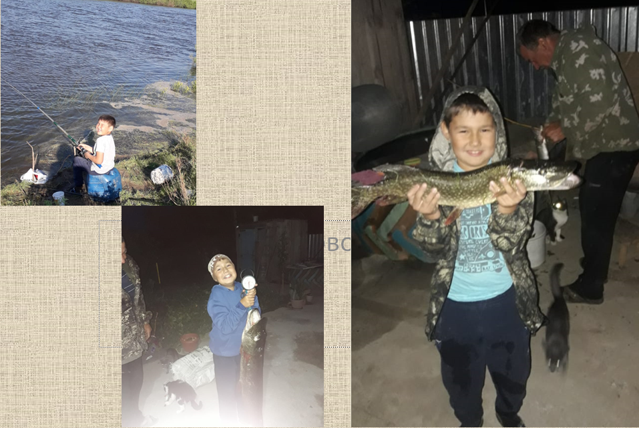

**2.5. Осенняя ловля щуки**

Осенью щука начинает усиленно запасаться жиром на зиму. Осенью нет такого сильного клева, как весной, но зато он становится ровным. Осенняя ловля щуки начинается с восхода солнца и кончается вскоре после захода. Осеннее похолодание, прозрачность воды и уход мелочи в глубину вынуждают щук скрываться и охотиться в глубоких местах, где их обычно и ловят.

Осенью щуку ловят до самых заморозков, вплоть до появления у берегов рек кромочки льда.

Осенняя ловля щуки наиболее интересна: в это время щука, отъевшись и заметно прибавив в весе, становится очень упорной и энергичной в борьбе.

Весной и летом утренние туманы, а также дневные осенью – положительно сказываются на результатах ловли. Туманы днем по весне и летом – признак плохого клева или вообще его отсутствия.

Перед самым началом грозы рыба активно берет наживку, но этот момент нужно «почуять» и успеть, так как во время самой грозы рыба ловиться не будет.

Ветер, его сила и направление также оказывают определенное влияние на поведение рыбы. Слабый ветерок, когда по воде бежит небольшая зябь, благоприятен для ловли щуки на блесну или воблеры.

Самый лучший клев если ветер дует против течения.

Резкие смены направлений ветра тоже ничего хорошего не сулят. Полное безветрие грозит полным отсутствием клева.

Атмосферное давление – тоже весомая причина, влияющая на клев. Очень низкое и очень высокое давление в равной степени заставляют рыбу забыть о пропитании. Устойчивое давление, как правило, обеспечивает хороший клев на несколько дней, но если такое состояние затягивается, то и рыба постепенно успокаивается. Хуже всего на состояние рыбы действуют резкие смены давления, но некоторые хищники выходят на охоту именно в такие периоды.

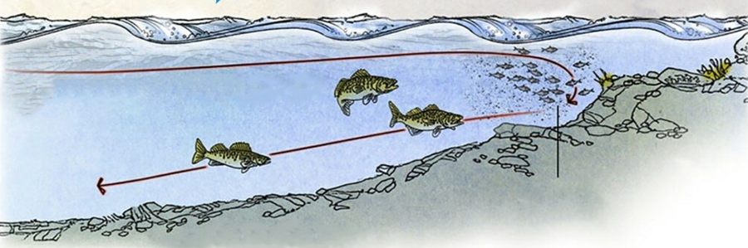

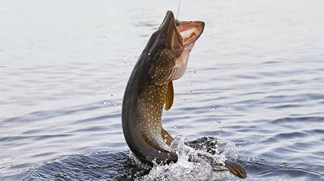 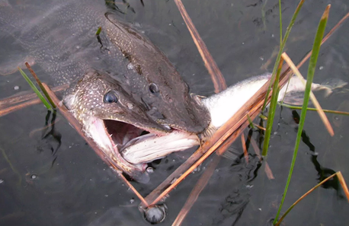

2.6. **Памятка начинающего рыболова**

Для того, чтобы целиком погрузиться в рыбалку, нужно знать:

1. Что это за хитрое устройство, с помощью которого можно поймать хитрую рыбёшку?

Удочка – это нехитрый предмет из длинного, нетолстого и гладкого прута, крючка, поплавка и грузила. С её помощью поможет нам доставить насадку в нужное место и вытащить зацепившуюся за спрятанный в ней крючок рыбу на берег. Нужно помнить, что никогда не носи удочки вершиной вперед. Стоит только раз споткнуться – и твоя удочка сломана.

1. Какую аппетитную наживку взять для рыбы?

Существует множество животных и растительных насадок. Вот, например, червяк – это самая простая насадка, от которой не откажется ни одна рыба. Мой дедушка для рыбалки готовит специальную кашу, как подкормку, так и наживку.

1. Крючок, что это?

Крючок, наиважнейшая часть любой снасти. Спрятанный в насадке, он помогает закрепить проглотившую лакомый кусочек рыбку. Хороший крючок – это прочный, цепкий и незаметный кусочек стальной проволоки.

1. Что тонкая нить и почти не заметная в воде?

Это леска – она прочная длинная, гладкая, гибкая. Леска бывает разная. Какую леску выбрать, нужно исходить из веса и размера предполагаемого улова.

1. Как одеться на рыбалку и что с собою взять?

Собираясь на рыбалку нужно подбирать одежду по цвету похожую на окружающую растительность. Не забыть взять с собой йод, бинт, средство от комаров, термос с горячим чаем и поесть. У меня есть рыбацкий костюм с сапогами и снасти.

1. Как выбрать место, где будем ловить рыбу?

Выбранное место должно быть безопасно. Должен быть доступный подход к воде и нельзя становиться под электрическими проводами.

7. Правила поведения на водоеме?

Среди рыболовов существует своя неписаная этика поведения. Прежде всего, нельзя подбрасывать свой крючок поближе к поплавкам того, кто что-то выудил. Не бегать и не ходить за спиной, сидящего с удочкой рыболова – это может мешать ему. Не оставлять после себя непотушенного костра и мусор.

**Вывод**

Самая лучшая награда для любого рыбака – это возможность делиться своим опытом с новичками. Это было небольшое любительское представление моего увлечения. Буду рад, если кому-то мой опыт и знания пригодятся, а может впервые кого-то заинтересуют. Думаю, таким образом, открывается возможность полезного общения. Самое лучшее представление достижений рыбаков — фотоотчеты о рыбалке, рассказы об особенностях ловли и прекрасно проведенном времени в общении с природой.

Чтобы не прослыть хвастунишкой и фантазером, я поделился радостью от хорошей рыбалки своими повествованиями и фотографиями.

Подводя итоги работы, могу отметить, что для ловли щуки нужно подбирать погодные условия. Очень хорошие уловы бывают осенью. Хорошие места для ловли щуки - это Савинковский перекат, Змеинка и Отраднинская бригада.

Изучил правила безопасного поведения на водоемах и литературу о щуке.

Зная секреты рыбалки можно действительно стать настоящим рыбаком.

**Список источников информации**

# - Ловля щуки. Снасти. <https://vsegdanarybalke.ru/ryibalka/lovlya-shuki/>

# - Все о щуке. <https://bigfish1.ru/shchuka/>

- Вестник рыбака https://catfishing.ru/zhelannye-trofei/shhuka/gde-obitaet-shuka/

**Отзыв руководителя**

на проектную работу

«Моё любимое занятие – рыбалка на щуку»

ученика 3 класса Губайдуллина Рината

Исследовательская работа выполнена в соответствии со всеми требованиями к оформлению: содержание включает в себя введение, теоретическую и практическую части, выводы, заключение, список источников информации.

В введении обозначена актуальность темы, выдвинута гипотеза, указана цель исследования и задачи, а так же объект, предмет исследования и методы исследования.

В теоретической части работы изучены: внешний вид, среда обитания, питание, размножение, органы чувств, зрение, слух, органы обоняния и вкуса, определение возраста, полезные свойства щуки; аптечка рыбака, ограничения и запреты на пользование объектами животного мира и рыбными ресурсами на водоемах Республики Казахстан.

В практической части работы проведено исследование ловли щуки в разное время суток, времени года, погодные условия, атмосферное давление.

При подготовке работы Ринат продемонстрировал умения анализировать материал, работать с несколькими источниками Интернет-ресурсов.

Изложение материала было кратким, точным, последовательным, употреблялись термины, свойственные рыбной ловле.

Стиль изложения работы научный, оформление работы соответствует требованиям.

Оценка за представленную работу «5» (отлично)

Подпись учителя (Н.В. Гненюк)